XXXXX特性测试方案

(内部文档,不得复制)



深信服科技有限公司

|  |  |  |  |
| --- | --- | --- | --- |
| 拟制 | 陈杰 79521 | 日期 | 2018-12-30 |
| 审核 | 测试TSE团队 | 日期 | 2019-03-01 |
| 批准 | 吴小杰 | 日期 | 2019-05-30 |

深信服科技股份有限公司

|  |  |  |  |  |
| --- | --- | --- | --- | --- |
| **修订历史** | | | | |
| **编号** | **修订内容简述** | **修订日期** | **修订后版本号** | **作者** |
| 1 | 初稿完成 | 2018-11-07 | 1.00 | 陈杰79521 |
| 2 | 增加2.5 | 2018-12-26 | 1.01 | 陈杰79521 |
| 3 | 2.3中增加友商竞争力要求 | 2019-05-20 | 1.02 | 陈杰79521 |
| 4 | 2.3中增加规格基线的内容。丰富各章节的指导说明 | 2019-09-29 | 1.03 | 陈杰79521 |
| 5 |  |  |  |  |
|  | | | | |

目 录

XXXXX特性测试方案 1

第1章 概述 1

第2章 特性分析 1

2.1 特性简介 1

2.2 特性用户场景 1

2.3 特性关键能力 1

2.4 特性约束限制 2

2.5 覆盖需求列表 2

第3章 概要方案设计 2

3.1 特性分解 2

3.2 交互分析 3

第4章 详细方案设计 3

4.1 子特性1 3

4.1.1 业务流程分析 3

4.1.2 测试场景分析 4

4.1.3 测试方法分析 5

4.1.4 验收标准分析 6

4.2 子特性2 7

4.2.1 业务流程分析 7

4.2.2 测试场景分析 7

4.2.3 测试方法分析 7

4.2.4 验收标准分析 7

第5章 可测试性分析 7

第6章 测试工具分析 7

第7章 自动化分析 8

第8章 测试组网分析 8

第9章 附录 8

9.1 参考文档 8

1. 概述

*简要描述本测试方案所覆盖的内容，以及适用的范围*

1. 特性分析
   1. 特性简介

*概要描述一下该特性，为什么需要该特性，主要解决客户什么问题，也就是该特性对客户/用户的价值是什么*

*补充说明：什么是客户/用户*

*基于该特性的角度，该特性的直接或者间接的使用者，对于公共公特性而言，它的直接用户就是使用该特性的其他特性。*

* 1. 特性用户场景

*描述客户如何使用该特性的：在XXXX的情况下进行XXX操作。包括两个方面：*

*1）用户的操作：用户通过界面、API、CLI、SDK等交互方式向系统发起的业务*

*2）系统的状态：系统静态的组网、配置；系统当前运行的动态的业务背景等等*

* 1. 特性关键能力

1. *该特性向客户呈现的关键能力（关键KPI）友商的关键能力的对比*
2. *该特性所对应的规格基线（需要在当前版本落实的规格基线）*

|  |  |  |  |  |
| --- | --- | --- | --- | --- |
| *关键能力* | *目标值* | *友商A* | *友商B* | *差距分析* |
|  |  |  |  |  |
|  |  |  |  |  |

|  |  |  |  |  |
| --- | --- | --- | --- | --- |
| *规格项* | *目标值* | *友商A* | *友商B* | *差距分析* |
|  |  |  |  |  |
|  |  |  |  |  |

* 1. 特性约束限制

*该特性客户使用时的关键约束和限制，比如在XXX情况下不支持XXX的操作。*

* 1. 覆盖需求列表

*本方案所覆盖的版本需求。可以以附件形式附在这里*

1. 概要方案设计
   1. 特性分解

特性主要分为三个方面：1.硬件信息管理 2.环境信息管理 3.运维业务管理

硬件信息管理包括：1. 硬件信息的录入 2.硬件信息的查询 3.硬件信息的删除 4.硬件信息的修改

环境信息管理：1. 环境信息的创建 2.环境信息的查询 3.环境信息的删除 4.环境信息的修改

运维业务操作：1.查询双机状态 2. 双机主备倒换

* 1. 交互分析

1. 系统最多支持组装30个环境，每个环境最多使用5个服务器，20块硬盘，2个交换机，10个网卡。不支持并发组装环境

2. 当别人正在修改和录入的硬件信息不能够删除

1. 详细方案设计
   1. 硬件信息管理
      1. 业务流程分析

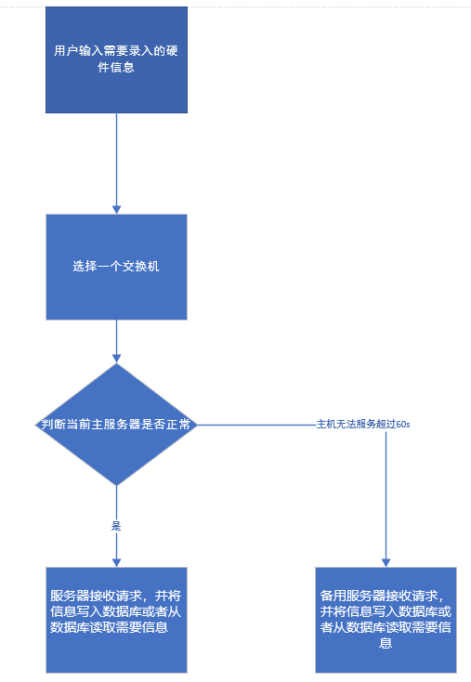

* + 1. 测试场景分析

一、硬件信息的录入：

1. 功能性：

1.分别输入需要的硬件信息超过规定字符测试结果

2.超出系统支持硬件数量时候能否录入新的硬件信息

3.批量录入1,2，20,21个硬件信息进行尝试

2）可靠性：

1.当主机无法提供服务60s，是否能够触发主备切换

2.双机心跳全部中断后，原主机能否继续提供业务，原主机故障，则备机升主能否提供业务

3. 每个主机上的软件狗watch-dog进程负责监控本机上的所有进程，当某进程退出10秒后，能否将该进程重新拉起，进程启动时间是否不大于20秒

3）安全性：登录时候用户密码要加密

二、硬件信息的查询：

1）功能性：

1. 查询支持按照硬件类型查询，也可以查询所有硬件，除了返回硬件基本信息外，还会返回与环境的关联关系

三、硬件信息的删除：

1）功能性：

1.硬件信息的删除支持批量删除，每次最多删除10个，已经被使用的硬件不能删除

四、硬件信息的修改

1）功能性：

1.硬件信息的修改支持修改硬件名称，硬件属性，硬件类型，硬件编号不支持修改

* + 1. 测试方法分析

|  |  |  |
| --- | --- | --- |
| 输入内容 | 有效等价类 | 无效等价类 |
| 硬件信息 | 分别输入1，32个字符 | 1.不输入  2.输入33个字符  3.输入非中文字符 |
| 硬件编号 | 1.分别输入1，32个字符字母组合  2.输入纯字母  3.输入纯数字 | 1.不输入  2.输入33个字符  3.输入特殊符号 |
| 硬件属性描述 | 1.分别输入1,128个字符 | 1.不输入  2.输入129个字符  3.输入特殊符号 |
| 并发性测试 | 1.用JMeter模拟30人同时录入进行压力测试 | 模拟超过30人的压力测试 |

* + 1. 验收标准分析

1.录入信息时候输入不规范或者缺少必填项的时候都应该不能够进行下一步，并弹出未完成原因的明显提示

2.总硬件数量超标应该禁止点击录入

3.批量录入超过20个的时候应该禁止添加

4.交换机卡死应该不会影响程序

5.交换机反复重启应该能够保存数据

6.交换机出现问题，应该能够保证数据不丢失

7.交换机数据传输延迟，应该能够保证数据库的完整性

1. 可测试性分析

*该特性测试所需要的产品方面需要支持提供的接口，命令，信息等。此处可以是对需求评审阶段提出的可测试性的进一步细化。如果没有，此处写不涉及即可。此处强调产品自身提供。*

1. 测试工具分析

*该特性测试所需要的的相关的测试工具，独立与产品之外的外部工具，区别与上面的可测试性需求。同时给出所需要的工具数量，规格以及每个工具的用途*

1. 自动化分析

*分析该特性的自动化情况，给出可以自动化的测试场景比例，并提出相关的自动化诉求*

1. 测试组网分析

所需测试物料：30个环境配套设备，每个环境至少5个服务器，20块硬盘，2个交换机，10个网卡

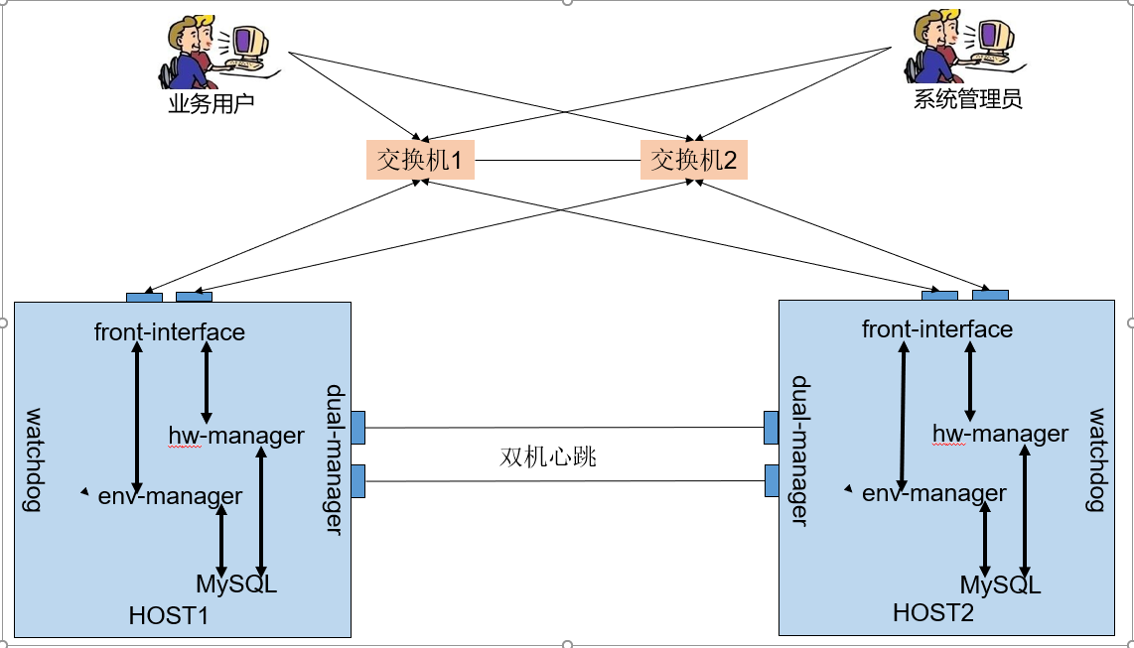

1. 附录
   1. 参考文档